
О внесении изменений в постановление акимата Павлодарского района от 1 декабря 2011 года N 320/12 "Об утверждении регламента государственной услуги "Постановка на учет граждан, нуждающихся в жилище из государственного жилищного фонда или жилище, арендованном местным исполнительным органом в частном жилищном фонде в местном исполнительном органе района (города областного значения), города республиканского значения, столицы"
Утративший силу
Постановление акимата Павлодарского района Павлодарской области от 25 января 2013 года N 19/1. Зарегистрировано Департаментом юстиции Павлодарской области 26 февраля 2013 года N 3446. Утратило силу постановлением акимата Павлодарского района Павлодарской области от 25 июля 2013 года N 236/7
Сноска. Утратило силу постановлением акимата Павлодарского района Павлодарской области от 25.07.2013 N 236/7.
Примечание РЦПИ.
В тексте документа сохранена пунктуация и орфография оригинала.
В соответствии со статьей 9-1 Закона Республики Казахстан от 27 ноября 2000 года "Об административных процедурах", постановлением Правительства Республики Казахстан от 31 августа 2012 года N 1131 "О внесении изменений в постановление Правительства Республики Казахстан от 8 февраля 2010 года N 76 "Об утверждении стандарта оказания государственной услуги "Постановка на учет граждан, нуждающихся в жилище из государственного жилищного фонда или жилище, арендованным местным исполнительным органом в частном жилищном фонде в местном исполнительном органе района (города областного значения), города республиканского значения, столицы", акимат района ПОСТАНОВЛЯЕТ:
1. Внести в постановление акимата Павлодарского района от 1 декабря 2011 года N 320/12 "Об утверждении регламента государственной услуги "Постановка на учет граждан, нуждающихся в жилище из государственного жилищного фонда или жилище, арендованном местным исполнительным органом в частном жилищном фонде в местном исполнительном органе района (города областного значения), города республиканского значения, столицы" (зарегистрировано в Реестре государственной регистрации нормативных правовых актов 30 декабря 2011 года за N 12-11-147, опубликовано в газетах "Заман тынысы" N 3 (7864) от 18 января 2012 года, "Нива" N 3 (33) от 18 января 2012 года) следующие изменения:
заголовок изложить в следующей редакции:
"Об утверждении регламента государственной услуги "Постановка на учет граждан, нуждающихся в жилище из государственного жилищного фонда или жилище, арендованном местным исполнительным органом в частном жилищном фонде";
пункт 1 изложить в следующей редакции:
"1. Утвердить прилагаемый регламент государственной услуги "Постановка на учет граждан, нуждающихся в жилище из государственного жилищного фонда или жилище, арендованном местным исполнительным органом в частном жилищном фонде";
регламент оказания государственной услуги "Постановка на учет граждан, нуждающихся в жилище из государственного жилищного фонда или жилище, арендованном местным исполнительным органом в частном жилищном фонде в местном исполнительном органе района (города областного значения), города республиканского значения, столицы", утвержденный указанным постановлением, изложить в новой редакции согласно приложению к настоящему постановлению.
2. Контроль за исполнением настоящего постановления оставляю за собой.
3. Настоящее постановление вводится в действие по истечении десяти календарных дней после дня его первого официального опубликования.
Исполняющий обязанности
акима района Б. Абиев
Утвержден
постановлением акимата
Павлодарского района
от 25 января 2013 года N 19/1
Регламент государственной услуги "Постановка на учет и
очередность граждан, нуждающихся в жилище из государственного
жилищного фонда или жилище, арендованном местным
исполнительным органом в частном жилищном фонде"
1. Общие положения
1. Наименование государственной услуги: "Постановка на учет и очередность граждан, нуждающихся в жилище из государственного жилищного фонда или жилище, арендованном местным исполнительным органом в частном жилищном фонде".
2. Форма государственной услуги частично автоматизирована.
3. Государственная услуга оказывается на основании постановления Правительства Республики Казахстан от 31 августа 2012 года N 1131 "О внесении изменений в постановление Правительства Республики Казахстан от 8 февраля 2010 года N 76 "Об утверждении стандарта оказания государственной услуги "Постановка на учет граждан, нуждающихся в жилище из государственного жилищного фонда или жилище, арендованном местным исполнительным органом в частном жилищном фонде в местном исполнительном органе района (города областного значения), города республиканского значения, столицы" (далее - Стандарт).
4. Государственную услугу предоставляет Государственное учреждение "Отдел жилищно-коммунального хозяйства, пассажирского транспорта и автомобильных дорог Павлодарского района" (далее - отдел) расположенный по адресу: г. Павлодар, ул. Каирбаева, 32, 8 (7182) 32-83-53, график работы ежедневно с 9.00 часов до 18.30 часов, с обеденным перерывом с 13.00 часов до 14.30 часов, кроме выходных (суббота, воскресенье) и праздничных дней, а также на альтернативной основе через Отдел Павлодарского района филиала Республиканского государственного предприятия "Центр обслуживания населения" по Павлодарской области (далее – центр) расположенный по адресу г. Павлодар, ул. Толстого, 10, с понедельника по субботу включительно в соответствии с установленным графиком работы с 9.00 часов до 20.00 часов без перерыва на обед, кроме выходных, а также праздничных дней.
5. Результатом оказываемой государственной услуги является выдача уведомления о постановке на учет с указанием порядкового номера очереди либо мотивированный ответ об отказе в постановке на учет с указанием обоснованных причин (на бумажном носителе или в электронной форме).
6. Сроки оказания государственной услуги с момента сдачи получателем государственной услуги необходимых документов:
1) в отдел – в течение тридцати календарных дней;
в центр - в течение тридцати календарных дней (день приема документов для получения государственной услуги не входит в срок оказания государственной услуги, при этом, отдел предоставляет результат оказания государственной услуги за день до окончания срока оказания государственной услуги);
2) максимально допустимое время ожидания в очереди при сдаче или получении документов в центре составляет не более 20 минут, в отделе – не более 15 минут.
2. Порядок оказания государственной услуги
7. Для получения государственной услуги получатель государственной услуги либо его представитель по доверенности представляет необходимые документы, определенные в пункте 11 Стандарта.
При сдаче всех необходимых документов для получения государственной услуги получателю государственной услуги выдается:
в отделе или в центре - расписка о приеме документов на оказание государственной услуги с указанием реквизитов, указанных в подпункте 1 пункта 14 Стандарта.
8. В предоставлении государственной услуги может быть отказано в случае, предусмотренном пунктом 16 Стандарта.
9. В процессе оказания государственной услуги задействованы следующие структурно-функциональные единицы (далее СФЕ):
инспектор центра;
инспектор накопительного отдела центра;
специалист отдела;
должностное лицо отдела.
Последовательность действий структурно-функциональных единиц приведена в приложении 1 к настоящему регламенту.
10. Текстовое табличное описание последовательности и взаимодействие административных действий (процедур) каждой СФЕ с указанием сроков выполнения каждого административного действия (процедуры), приведено в приложении 1 к настоящему регламенту (таблица 1).
11. Схема, отражающая взаимосвязь между логической последовательностью административных действий в процессе оказания государственной услуги и СФЕ, приведена в приложении 2 к настоящему регламенту.
3. Ответственность должностных лиц,
оказывающих государственную услугу
12. За нарушение порядка оказания государственной услуги должностные лица несут ответственность, предусмотренную законами Республики Казахстан.
Приложение 1
к регламенту государственной услуги
"Постановка на учет граждан,
нуждающихся в жилище из государственного
жилищного фонда или жилище, арендованном
местным исполнительным органом
в частном жилищном фонде"
Описание взаимоотношений и систематизированности
административных действий (процессов) Таблица 1. Описание действий структурно-функциональных
единиц (далее – СФЕ)
Действие основного процесса (хода, потока работы)
1 | N действия (хода, потока работ) | 1 | 2 | 3 | 4
2 | Наименование СФЕ | Инспектор центра | Инспектор накопительного отдела центра | Специалист уполномоченного органа | Должностное лицо уполномоченного органа
3 | Наименование действия (процесса, процедуры, операции) и их описание | Принимает и проверяет представленные потребителем документы | Осуществляет сбор и составляет реестр | Принимает и проверяет поступившие документы, регистрирует в журнале | Рассматривает представленные документы
4 | Форма завершения (данные, документ, организационно-распорядительское решение) | Выдача расписки | Отправка документов в уполномоченный орган посредством курьерской связи | Направление документов на рассмотрение должностному лицу уполномоченного органа | Ставит резолюцию
5 | Сроки исполнения | 20 минут | 1 календарный день | 5 календарных дней | 2 календарных дня
6 | Номер следующего действия | 2 | 3 | 4 | 5
Действие основного процесса (хода, потока работ)
1 | N действия (хода, потока работ) | 5 | 6 | 7 | 8 | 9
2 | Наименование СФЕ | Специалист уполномоченного органа | Должностное лицо | Специалист уполномоченного  органа | Инспектор накопительного отдела центра | Инспектор центра
3 | Наименование действия (процесса, процедуры, операции) и их описание | Подготавливает проект письменного ответа о постановке на учет либо об отказе | Рассматривает проект письменного ответа по постановке на учет либо об отказе | Регистрирует готовые документы в журнале | Обработка через ИС | Регистрирует готовые документы
4 | Форма завершения (данные, документ, организационно-распорядительское решение) | Направление документов на подпись должностному лицу | Подписание документа | Направляет специальной связью в ЦОН | Направляет инспектору центра | Выдает потребителю
5 | Сроки исполнения | 6 календарных дней | 5 календарных дней | 3 календарных дня | 2 календарных дня | 15 минут
6 | Номер следующего действия | 6
Приложение 2
к регламенту государственной услуги
"Постановка на учет граждан,
нуждающихся в жилище из государственного
жилищного фонда или жилище, арендованном
местным исполнительным органом
в частном жилищном фонде"
Схема процесса предоставления государственной услуги
"Постановка на учет граждан, нуждающихся в жилище из
государственного жилищного фонда или жилище, арендованном
местным исполнительным органом в частном жилищном фонде"
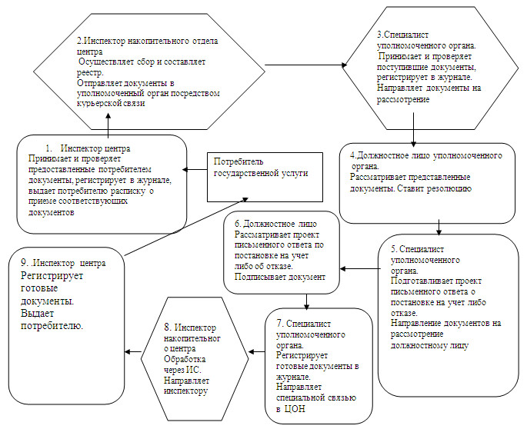

© 2012. РГП на ПХВ «Институт законодательства и правовой информации Республики Казахстан» Министерства юстиции Республики Казахстан

